Нетехническое Резюме
Инициатор намечаемой деятельности – К/Х «Нұрсултан».
Юридический адрес Республика Казахстан, Жамбылская область, Кордайский район, с. Каракемер, ул. Отеген, 27
ИИН 750618302636.
Директор Бакаев Салауат Туленович
Контакты 87756917835
E_mail:
К/Х «Нұрсултан» имеет 1 промышленную площадку.
Административно месторождение песчано-гравийной смеси Қосуақ расположено в Кордайском районе Жамбылской области Республики Казахстана, в пределах геологической съемки листа К-43.
Транспортные условия района участка хорошие. Населённые пункты связаны между собой автомобильными дорогами. Ближайшей железнодорожной станцией является ст. Шу.
Район экономически освоен. Населенные пункты соединены асфальтированной трассой.
Топливная база в районе отсутствует, местное население, в качестве топлива используют привозной уголь. Промышленные предприятия и население больших населенных пунктов (Кордай, Масанчи, Сортобе) топят привозным каменным углем из г. Караганды. Часть населенных пунктов района газифицировано.

Площадь горного отвода составляет – 22,18 га.
В рамках намечаемой деятельности изменение параметров использования земельных ресурсов в сравнении с существующим положением не прогнозируется, дополнительный земельный отвод не требуется.
Предполагаемые сроков использования: с 2025 по 2034 года.
Предоставленное право: временное возмездное долгосрочное землепользование
Местоположение: песчано-гравийной смеси Қосуақ расположено в Кордайском районе Жамбылской области Республики Казахстана.
Координаты участка, на котором осуществляется намечаемая деятельность:
Географические координаты месторождения:
№№  угловых точек | Географические координаты
№№  угловых точек | сев. широта | вост. долгота
1 | 42°53'25,96000" |  | 75°18'25,42000"
2 | 42°53'20,04000" |  | 75°18'41,85000"
3 | 42°53'03,80000" |  | 75°18'36,77000"
4 | 42°53'08,97000" |  | 75°18'18,46000"
Площадь месторождения – 22,18га

Категория и класс опасности объекта
Согласно пп. 2.5 п. 2 раздела 2 приложения 1 Экологического кодекса объект, относится к видам намечаемой деятельности и объектов, для которых проведение процедуры скрининга воздействий намечаемой деятельности является обязательным: добыча и переработка общераспространенных полезных ископаемых свыше 10 тыс. тонн в год.
Согласно пп. 7.11 п. 7 раздела 2 приложения 2 Экологического Кодекса РК вид намечаемой деятельности относится к объектам II категории: добыча и переработка общераспространенных полезных ископаемых свыше 10 тыс. тонн в год.

Рисунок 1.1 Карта месторасположения предприятия

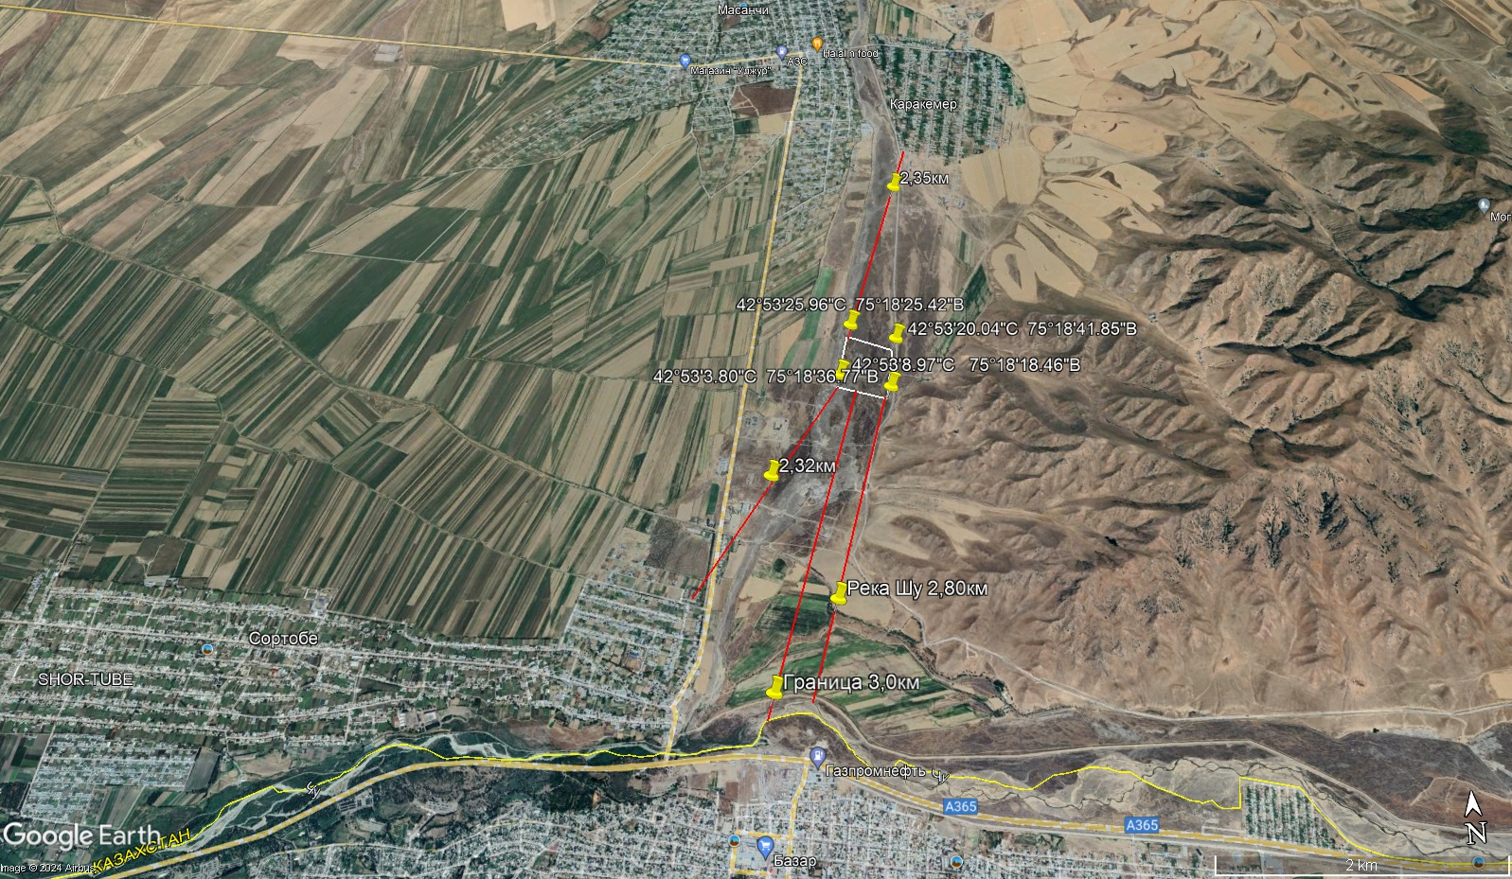

1.3. Источники и масштабы расчетного химического загрязнения.
Расчет выбросов загрязняющих веществ был посчитан с помощью программного комплекса ЭРА v3.0 (сборка 351) ООО НЛП «Логос-Плюс».
На основании плана горных работ при проведении горных работ на объекте будут задействованы 20 неорганизованных источников загрязнения воздушного бассейна, которые выбрасывают 13 наименований загрязняющих веществ (с учетом выбросов от автотранспорта) в объеме;
на 2025 год - 15,86078787 тонн/год.
на 2026-2029 года - 15,94620355 тонн/год.
на 2030-2033 года - 16,05286915 тонн/год.
на 2034 год - 16,31195809 тонн/год.
Статья 199 пункта 5. ЭК РК от 2 января 2021 года «Передвижным источником признается транспортное средство или иное передвижное средство, техника или установка, оснащенные двигателями внутреннего сгорания, работающими на различных видах топлива, и способные осуществлять выброс как в стационарном положении, так и в процессе передвижения».
Нормативы выбросов загрязняющих веществ устанавливаются без учета выбросов от передвижных источников, так как согласно статьи 202 пункта 17 ЭК РК от 2 января 2021 года «Нормативы допустимых выбросов для передвижных источников не устанавливаются». Плата за выбросы загрязняющих веществ от передвижных источников, производится по фактическому расходу топлива.
Расчёт максимальных приземных концентраций произведен для 1 веществ из 13 выбрасываемых, в то числе по фоновым концентрациям загрязняющих веществ.
Определение необходимости расчетов приземных концентраций в таблице 1.2.
Расчет величин приземных концентраций загрязняющих веществ в атмосферном воздухе (ПДК) проведен в соответствии с РНД 211.2.01.01-97 «Методика расчета концентраций в атмосферном воздухе вредных веществ, содержащихся в выбросах предприятий». Алматы, 1997 г.
Посты наблюдения за состоянием атмосферного воздуха в районе расположения предприятия отсутствуют.
Расчет величин концентраций загрязняющих веществ в приземном слое атмосферы, проводился на расчетном прямоугольнике, санитарно-защитной зоне 300 м, на границе области воздействия и на контрольных точках на границе СЗЗ по направлениям сторон света.
На жилой зоне расчет загрязнения атмосферы не проводился, так как ближайшая жилая зона расположена на расстоянии 2320 м от территории месторождения.
Расчеты загрязнения атмосферы проводились по максимально возможным выбросам вредных веществ, при максимальной загрузке технологического оборудования с учетом коэффициента одновременности работы оборудования. В качестве исходного периода рассматривается 2025 год (существующее положение); также выполнен расчет загрязнения с учетом всех планируемых мероприятий в период с 2025-2034 гг.
Расчеты концентраций ЗВ были проведены для основного технологического оборудования на максимальный период режима работы предприятия, когда наблюдается наибольшая его нагрузка.
Расчеты рассеивания выбросов загрязняющих веществ произведены на период максимальных выбросов и от двигателей передвижных источников.
Результаты расчетов рассеивания загрязняющих веществ в атмосферный воздух на период горных работ показывают, что выбросы от всех источников загрязняющих веществ не превышают критериев качества атмосферного воздуха, тем самым соблюдаются нормативы ПДК, согласно Санитарных правил «Санитарно-эпидемиологические требования к санитарно-защитным зонам объектов, являющихся объектами воздействия на среду обитания и здоровье человека» от 11 января 2022 года № ҚР ДСМ-2 (далее – СП № ҚР ДСМ-2).
Результаты расчета величин приземных концентраций представлены в сводной таблице результатов расчётов рассеивания загрязняющих веществ.
Анализ результатов расчетов рассеивания в атмосфере загрязняющих веществ показывает, что выбросы всех источников площадки не превышают критериев качества атмосферного воздуха и их значения предлагаются в качестве нормативов предельно-допустимых выбросов (ПДВ).

